Defect UAT NEW CAP-Mobile 27-28/05/2564. iBank CAP Mobile Version.1.0

link NEW CAP Mobile รายย่อย <http://10.128.13.61:8240/>

Defect No…………..(ไม่ต้องบันทึก)

|  |  |
| --- | --- |
| **Test Date** | 27/05/2564 |

|  |  |
| --- | --- |
| **Tester / User ID** | 540853 ปาทาน |
| **Type(รายย่อย/ธุรกิจ)** | รายย่อย |
| **Test Case No.** | 15 |

**รายละเอียด Defect**

**หมายเลขที่...................อัตรากำไรแสดงเป็น 0 และค่างวดการผ่อนชำระแสดงเป็น 0**

**รูปภาพประกอบ**

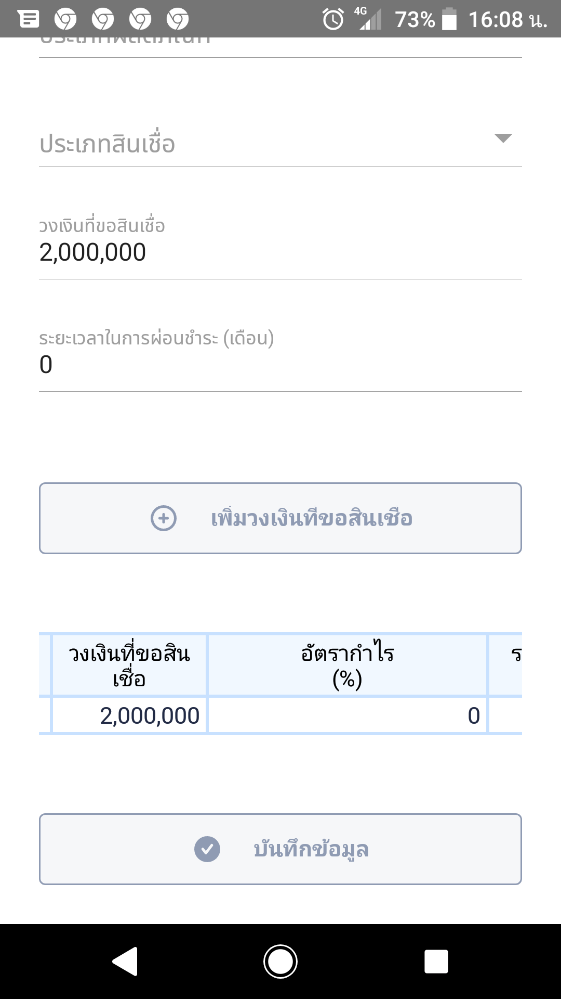

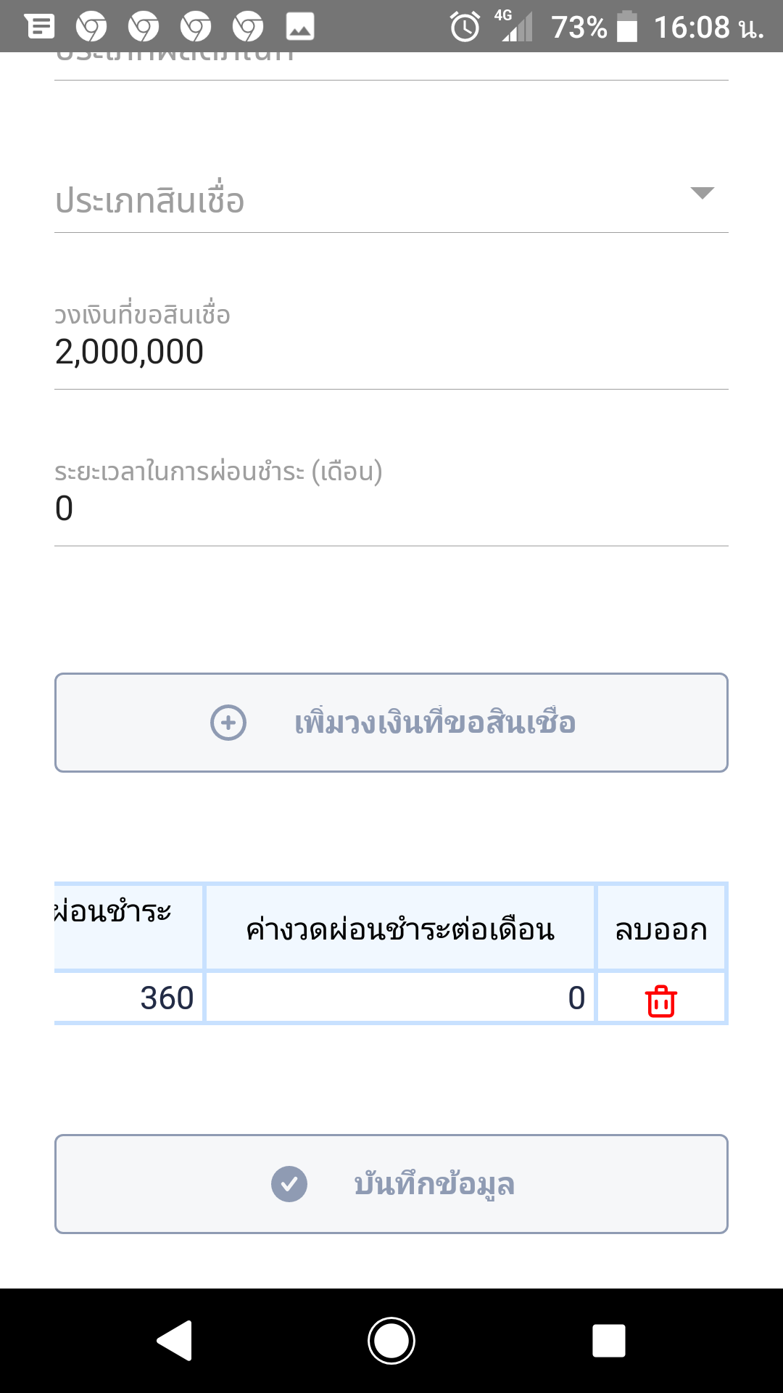

สินเชื่อที่อยู่อาศัยลูกค้ามุสลิม

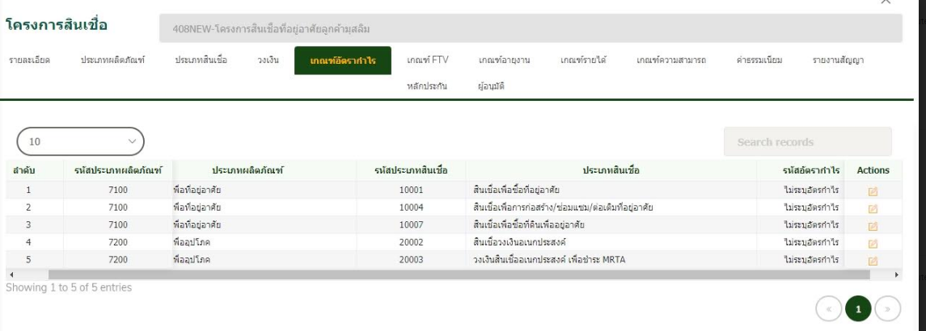

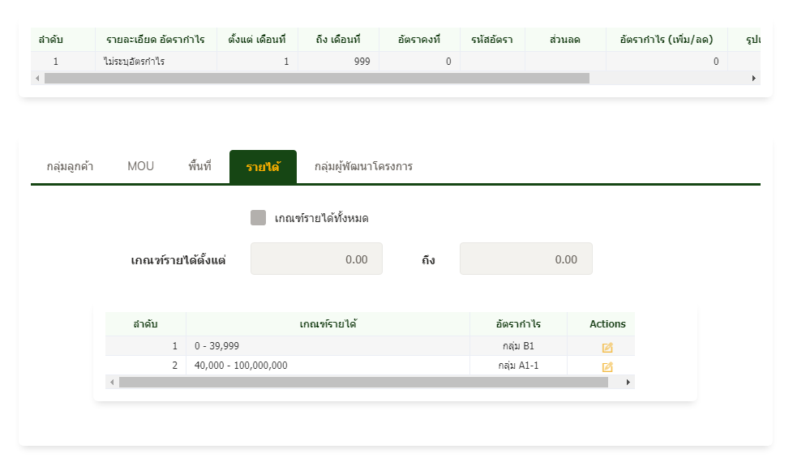

รายได้ยั่งยืน

สินเชื่อที่อยู่อาศัยลูกค้ามุสลิม

จากประชุมวันที่ 14/06/2564

เสนอ

1.เลือก อัตรากำไรสูง เพื่อนำใช้คำนวณค่างวด และแสดงในช่อง ค่างวดผ่อนชำระต่อเดือน